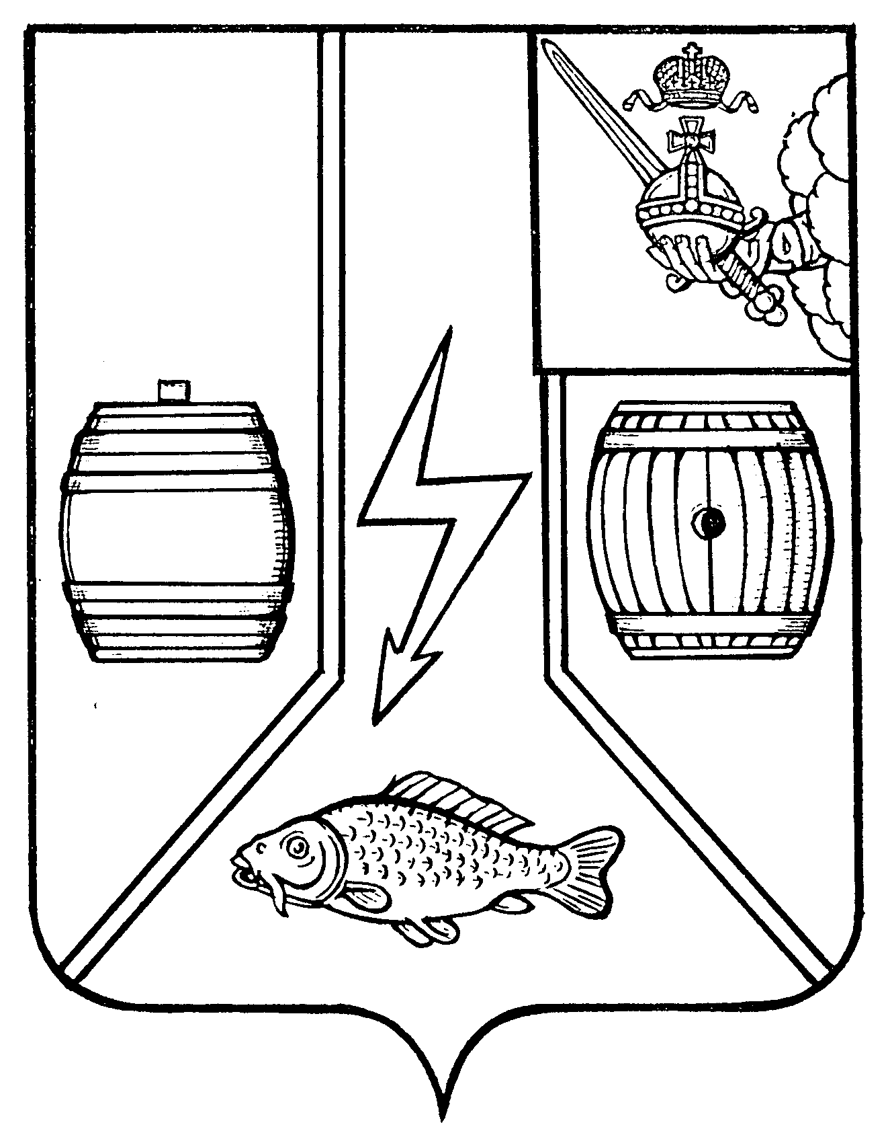

МУНИЦИПАЛЬНОЕ СОБРАНИЕ

КАДУЙСКОГО МУНИЦИПАЛЬНОГО ОКРУГА

ВОЛОГОДСКОЙ ОБЛАСТИ

**РЕШЕНИЕ**

24 января 2024 г. № 8

рп Кадуй

**О внесении изменений в решение Муниципального Собрания Кадуйского муниципального округа Вологодской области от 26 декабря 2022 года № 92**

**«Об утверждении Положения** **об осуществлении муниципального жилищного контрол****я на территории Кадуйского муниципального округа Вологодской области»**

В целях приведения в соответствие с действующим законодательствомМуниципальное Собрание Кадуйского муниципального округа Вологодской области решило:

1. Внести изменения в решение Муниципального собрание Кадуйского муниципального округа Вологодской области от 26 декабря 2022 года № 92 «Об утверждении Положения об осуществлении муниципального жилищного контроля на территории Кадуйского муниципального округа Вологодской области» изложив приложение №2 к Положению об осуществлении муниципального жилищного контроля на территории Кадуйского муниципального округа Вологодской области в новой редакции согласно приложению к настоящему решению.

3. Настоящее решение вступает в силу со дня его опубликования в Кадуйской газете «Наше время» и подлежит размещению на сайте Кадуйского муниципального округа в информационно-телекоммуникационной сети «Интернет».

Председатель Муниципального Глава Кадуйского муниципального

Собрания Кадуйского муниципального округа Вологодской области

округа

__________ З.Г. Кузнецова _____________ С.А. Грачева

Приложение к

решению Муниципального Собрания

Кадуйского муниципального округа

Вологодской области

от 24 января 2024 г. № 8

«Приложение № 2 к

Положению об осуществлении

муниципального жилищного контроля на

территории Кадуйского муниципального

округа Вологодской области

от 26 декабря 2022 года № 92

Индикаторы риска нарушения обязательных требований, используемые для определения необходимости проведения внеплановых

проверок при осуществлении Управлением народно-хозяйственным комплексом Администрации Кадуйского муниципального округа

**муниципального жилищного контроля**

1. Поступление в орган муниципального жилищного контроля в течение трёх месяцев подряд двух и более протоколов общего собрания собственников помещений в многоквартирном доме, содержащих решения по аналогичным вопросам повестки дня.

2. Выявление в течение 3 месяцев 5 и более фактов несоответствия (недостоверности) сведений (информации), размещенных в информационно-телекоммуникационной сети «Интернет» (официальный сайт контролируемых лиц, социальная сеть «Вконтакте», поисковая система «Яндекс») и информации, размещенной контролируемым лицом в государственной информационной системе жилищно-коммунального хозяйства.

3. Наличие 5 и более отрицательных отзывов о ненадлежащем исполнении обязательных требований, установленных статьей 20 Жилищного кодекса Российской Федерации, в информационно-телекоммуникационной сети «Интернет» (социальная сеть «Вконтакте», официальные сети контролируемых лиц, мессенджер «Телеграмм», поисковая система «Яндекс») в течение квартала текущего года.».